Différentes légendes pouvant soutenir la planification d’un horaire qui respecte les besoins des enfants de 4 ans et 5 ans pour maximiser le potentiel d’un enseignement virtuel.

Niveau d’engagement dynamique des enfants

Passif | Intensité faible | Intensité moyenne | Intensité élevée
Activité qui sollicite peu de mouvements (ex. : l’enfant est assis) | Activité qui sollicite un peu de mouvements (ex. : l’enfant est debout) | Activité qui sollicite des mouvements de plusieurs parties du corps (ex. : l’enfant est essoufflé) | Activité de grande énergie qui sollicite de grands mouvements et plusieurs parties du corps (ex. : l’enfant a le cœur qui bat vite)

En groupe | En sous-groupe | En individuel
Selon la disponibilité des enfants et leur famille
En mode synchrone | En mode asynchrone

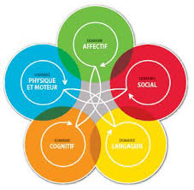
Utiliser ce code couleur pour s’assurer de proposer des activités dans tous les domaines de développement

